Documentation — Prog Trad
  - Outil de traduction pour rapports SAP BO
Schmidt Groupe — Data Analytics
Août 2026

Présentation générale
Prog Trad est une application Java (JavaFX) permettant d'exporter, de traduire et de réimporter automatiquement les traductions de rapports SAP BusinessObjects (BO). La traduction s'appuie en priorité sur une base interne, et sur Google Translate en secours. Certains codes techniques (ex. HTLP, CA) sont gérés en dur pour garantir leur cohérence dans toutes les langues.
Architecture
Le programme communique avec SAP BO via un jar externe (TmtBridge.jar) lancé en sous-processus avec Java 11 (sapmachine). Les fichiers XLIFF produits sont stockés localement dans le dossier xliff_output/.

Écran 1 — Connexion
Pour démarrer le programme, double clic sur le fichier Programme de traduction.vbs
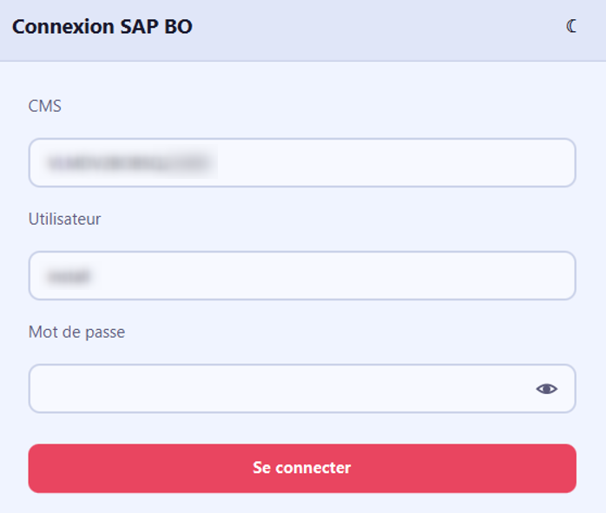
Premier écran affiché au lancement. Authentifie l'utilisateur auprès du CMS SAP BO en mode Enterprise. Les identifiants (CMS, utilisateur) sont mémorisés dans les préférences locales (java.util.prefs) entre les sessions. Le mot de passe n'est jamais persisté.

Champs
Champ | Description
CMS | Adresse du serveur BO au format hôte:port
Utilisateur | Login Enterprise SAP BO
Mot de passe | Mot de passe (champ masqué, œil pour révéler temporairement)

Écran 2 — Traduction
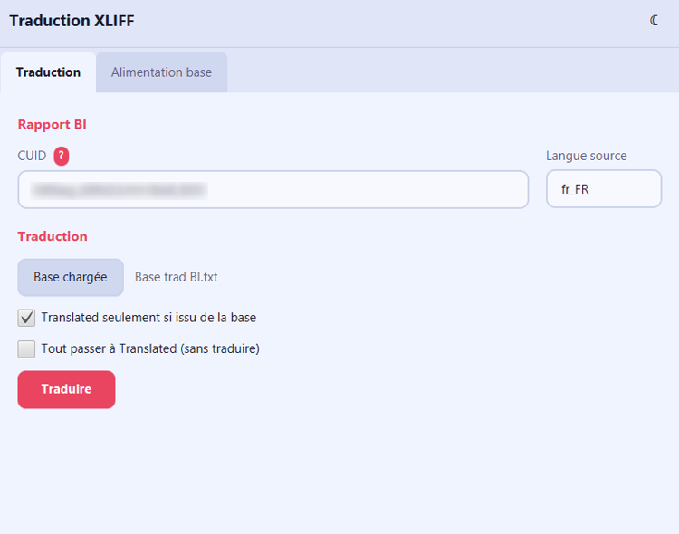
Écran principal affiché après connexion réussie. Il comporte deux onglets : Traduction et Alimentation base.

Onglet Traduction

Champs
Champ | Description
CUID | Identifiant unique du rapport SAP BO. Clic droit sur le rapport → Propriétés → CUID. Le programme interroge le CMS pour récupérer ses traductions.
Langue source | Locale de la langue source du rapport (ex. fr_FR). Mémorisée entre les sessions.

Pour récupérer le CUID, clic droit sur un rapport puis propriétés

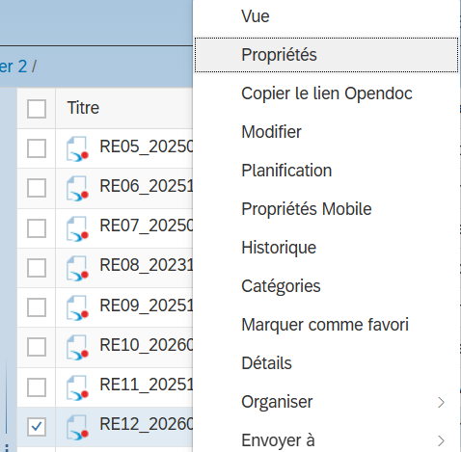
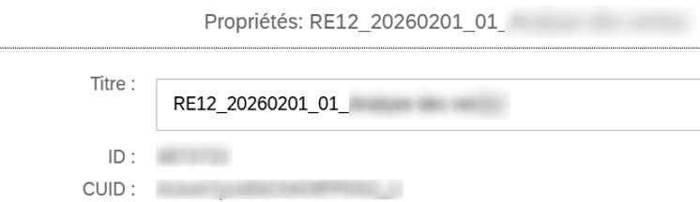

Base de traduction
Fichier texte séparé par tabulations contenant les traductions de référence. Format attendu : première colonne = texte source, colonnes suivantes = traductions par code langue (ex. de, es, en).
- Cliquer sur Charger base pour sélectionner le fichier.
- Une fois chargé, le bouton devient Base chargée et le nom du fichier s'affiche à côté.
- La base est mémorisée entre les sessions.

Options
Option | Comportement
Translated seulement si issu de la base | Passe les traductions à l'état translated uniquement si elles proviennent de la base. Les traductions de la base étant considérées comme fiables, elles n'ont pas besoin d'être vérifiées manuellement.
Tout passer à Translated (sans traduire) | Passe toutes les traductions existantes à l'état translated sans les modifier. Utile après vérification manuelle pour tout valider d'un coup.

Note : pour retraduire un champ déjà traduit, il faut changer son état dans le Translation Management Tool car les champs à l’état Translated ne sont pas traduits par le programme.

Bouton Traduire — déroulement
En cliquant sur Traduire, les opérations suivantes s'enchaînent automatiquement :
- Export des traductions du rapport depuis SAP BO (format XLIFF, stocké dans xliff_output/<CUID>/)
- Traduction de chaque unité de traduction :
  - Recherche dans la base (correspondance exacte sur le texte source)
  - Si non trouvé : gestion des codes techniques en dur (voir section 4)
  - Si non trouvé : appel Google Translate (avec retry automatique x3)
- Mise à jour du fichier XLIFF avec les traductions et le statut translated selon les options choisies
- Import du fichier XLIFF traduit dans SAP BO
Suivi de progression
La progression est affichée en temps réel (barre de progression + compteur N/total). Les unités déjà à l'état translated avec un contenu existant sont ignorées.

Onglet Alimentation base
Permet d'enrichir automatiquement la base à partir des traductions validées (état translated) d'un rapport existant dans SAP BO.
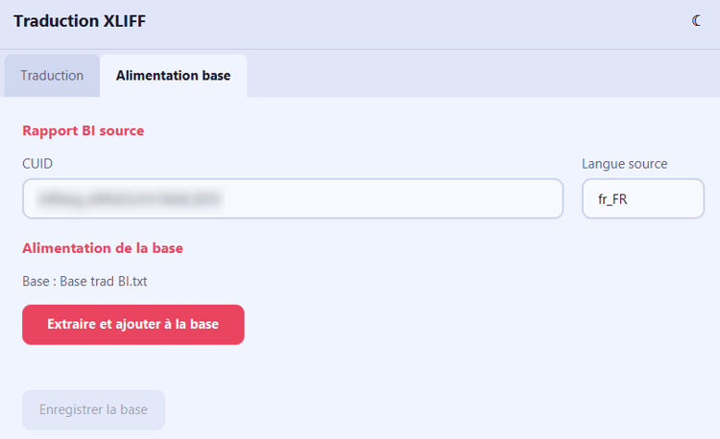

Déroulement
- Renseigner le CUID et la langue source du rapport source
- Cliquer sur Extraire et ajouter à la base
- Le programme exporte le rapport, parcourt les trans-units à l'état translated
- Chaque paire (texte source / traduction) est ajoutée ou mise à jour dans la base en mémoire
- Un résumé s'affiche : nombre d'entrées ajoutées / mises à jour
- Cliquer sur Enregistrer la base pour écrire le fichier sur disque
Important
La base n'est modifiée sur disque qu'au clic sur Enregistrer la base. En cas d'erreur pendant l'écriture (fichier ouvert par exemple), fermer le fichier avant d'enregistrer.

Si vous voulez modifier la base à la main, le plus simple est d’ouvrir Excel, aller dans Données, et puis Obtenir des données à partir d’un fichier texte CSV, puis après modification réenregistre le fichier en format texte séparateur tabulation.

Codes techniques en dur
Certains codes techniques présents dans les libellés BO ne doivent pas être traduits de façon générique : ils ont une traduction spécifique par langue, définie en dur dans le code (constante CODE_MAPPING).

Codes actuels
FR | EN | DE | ES
HTLP | ex TFD | OALM | sin ITM
CA | Sales | Umsatz | Ventas

Ajouter un nouveau code
Pour ajouter un code technique, modifier la constante CODE_MAPPING dans la classe XliffTranslatorApp (bloc static). Exemple pour un nouveau code 'MOQ' :
- Localiser le bloc static { ... } contenant CODE_MAPPING
- Ajouter un bloc du même modèle :
Map<String, String> moq = new HashMap<>();
moq.put("en", "MOQ");
moq.put("fr", "QMC");
moq.put("de", "MBM");
moq.put("es", "CMO");
CODE_MAPPING.put("MOQ", moq);
- Recompiler et redéployer l'application. La correspondance est recherchée par mot entier (\b) dans le texte source, insensible à la casse des espaces environnants.

Base de traduction

Format du fichier
Le fichier est encodé en UTF-8 avec BOM (compatible Excel). La première ligne est l'en-tête, les colonnes sont séparées par des tabulations.

Règles de correspondance
- La correspondance sur le texte source est exacte (sensible à la casse et aux espaces).
- Si aucune correspondance n'est trouvée, Google Translate est utilisé en secours.

Structure des fichiers
Chemin | Description
lib/TmtBridge.jar | Jar de pont SAP BO (export/import XLIFF via CMS)
sapmachine-11.0.25/bin/java.exe | JRE utilisé pour lancer TmtBridge
jdk-17.0.20+8/bin/java.exe | JRE utilisé pour lancer XliffTranslatorApp
xliff_output/<CUID>/ | Fichiers XLIFF exportés depuis BO
xliff_output/<CUID>/translated/ | Fichiers XLIFF après traduction, prêts pour import
*.txt | Base de traduction (chemin libre, choisi par l'utilisateur)
lib | Dossier avec toutes les librairies
Javafx-sdk | Dossier avec les librairies JavaFX et dépendances
out | Dossier avec le code compilé
src | Dossier avec le code source
Start.bat | Fichier pour lancer le programme (avec terminal)
Programme de traduction.vbs | Fichier pour lancer le programme (sans terminal)

Paramètres persistés entre les sessions
Les préférences sont stockées via java.util.prefs (registre Windows). Ils sont restaurés automatiquement au prochain lancement.
Paramètre | Description
CMS | Dernière adresse CMS saisie
Utilisateur | Dernier identifiant saisi
CUID | Dernier CUID utilisé
Langue source | Dernière locale source (ex. en_GB)
Chemin base TSV | Chemin complet du dernier fichier base chargé
Thème (sombre/clair) | Préférence d'affichage (dark par défaut)

